**ЛАБОРАТОРНА РОБОТА №2**

**ПРОСТОРОВА ФІЛЬТРАЦІЯ ІНФОРМАЦІЇ**

**ТЕОРЕТИЧНІ ВІДОМОСТІ**

**Схема просторової фільтрації** представлена на рис.1. процес базується на простому переміщенні маски фільтру від точки до точки зображення.

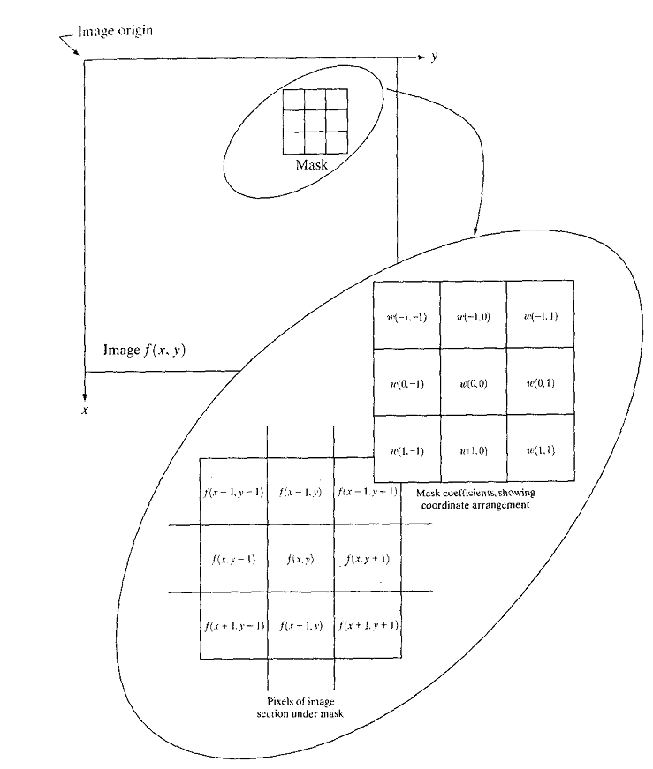

Рис.1. Схема просторової фільтрації. Збільшені фрагменти є маскою 3х3 і фрагментом зображення під нею. Для наглядності фрагмент зображення показаний дещо зміщеним відносно маски.

У кожній точці (х,у) відгук фільтра обчислюється з використанням попередньо заданих зв’язків. У випадку лінійної просторової фільтрації відгук задається сумою добутків коефіцієнта фільтра на відповідні значення пікселів в області покритої маскою фільтра. Для маски 3х3 елемент, показаної на рис.1, результат R лінійної фільтрації в точці (х,у) рівний:

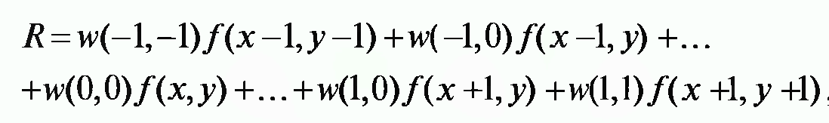 (1)

З цього виразу видно, що він є сумою добутків коефіцієнтів маски на значення пік селів безпосередньо під маскою. Зокрема коефіцієнт w(0,0) стоїть при значенні f(x,y), вказуючи на те що маска центрована в точці x,y. У випадку маски з розмірами mxn будемо вважати що m=2a+1 та n=2b+1.Тут а і b цілі невідємні числа. Це означає що будуть розглядатись маски непарних розмірів , причому найменшою буде маска 3х3 елементи.

Фільтрація зображення f що має розміри MxN за допомогою фільтру розмірами mxn задається виразом загального виду:

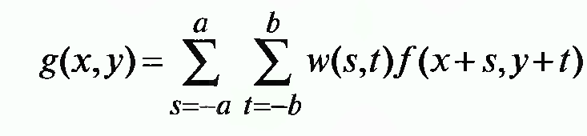 (2)

Як слідує з попереднього абзацу,  і  . при фільтрації всього зображення дана формула повинна бути обчислена для всіх можливих комбінацій  та . Це означає що всі елементи зображення будуть опрацьовані по даній масці. Легко перевірити що при  даний вираз зводиться до (1).

Процедура лінійної фільтрації що задається рівнянням (2) в **частотній області** аналогічна операції згортки. З цієї причини лінійну просторову фільтрацію називають «згорткою маски з зображенням». Аналогічно маску фільтра називають маскою згортки або ядром згортки.

У випадку коли необхідно знайти відгук R по масці m x n в точці (х,у) , використовують вираз:

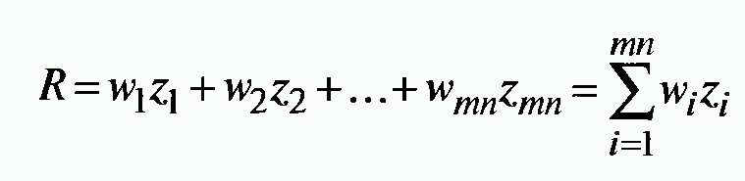 (3)

Де wi – коефіцієнти маски, zi – значення пікселів що відповідають даним коефіцієнтам, mn-загальне число коефіцієнтів в мвсці. Для маски3х3 відгук у точці (х,у) буде рівний:

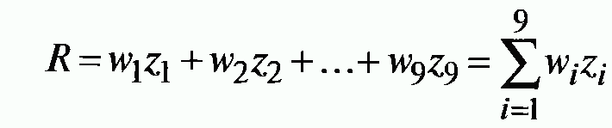 (4)

**Лінійні згладжуючи фільтри**

Вихід найпростішого згладжуючого фільтра є середнє значення елементів по околу, що покритий маскою фільтра. Такі фільтри іноді називають усереднюючи ми або згладжуючи ми фільтрами. При цьому заміною початкових значень елементів зображення на середнє значення по масці фільтра досягається зменшення різких переходів рівнів яскравості. Оскільки випадковий шум саме характеризується різкими скачками яскравості, тотайбільш очевидним використанням згладжування є придушення шумів. Однак контури які звичайно представляють інтерес на зображенні також характеризуються різким перепадом яскравостей. Тому негативною стороною використання згладжуючи фільтрів є роз фокусування контурів. Іншим використанням такої процедури маже бути згладжування фальшивих контурів, які виникають при перетвореннях з недостатньою кількістю рівнів яскравості. Отже головне використання згладжуючи фільтрів полягає у придушенні несуттєвих деталей на зображенні.

На рис. 2 показано два згладжуючи фільтри по околу 3 $∙$ 3. Перший з них задає звичайне середнє по масці. Підстановкою коефіцієнтів маски у рівняння (4), маємо:

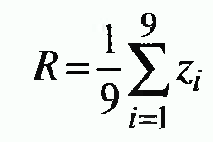(5)

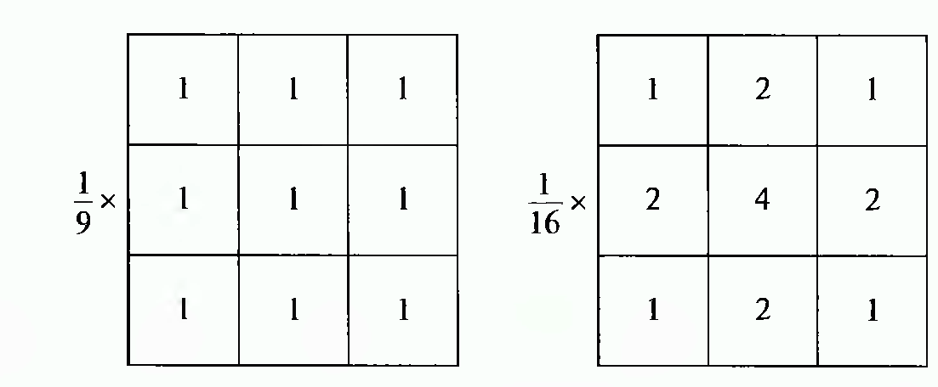

Рис.2 дві маски згладжуючи фільтрів по околу 3 $∙$ 3. Постійний множник перед кожною з масок рівний одиниці поділеній на суму значень коефіцієнтів, що необхідно для нормування.

У першому випадку після закінчення сумування отримане значення ділиться на 9.

Друга маска дає так зване зважене середнє. Цей термін використовується для того, щоби показати що значення елементів множаться на різні коефіцієнти що дозволяє присвоїти їм різні «ваги».коефіцієнт у центрі маски має найбільше значення. Коефіцієнти зменшуються по мірі віддалення від центру маски. Діагональні вирази у порівнянні з ортогональними розміщені від центру дальше і тому «важать » менше ніж найближчі сусіди центрального елементу. Такий підхід має на меті зменшення роз фокусування при згладжуванні.

Загальна формула фільтрації зображення розміром M $∙$ N фільтром зваженого середнього по околу $m∙n$ pflf’nmcz dbhfpjv^

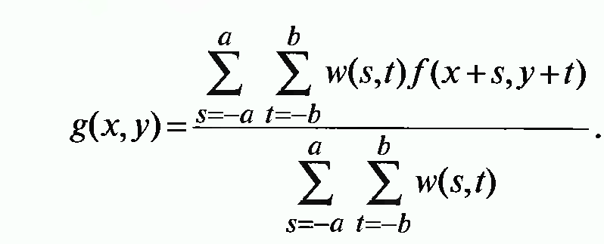 (6)

Як і раніше вважається що повна фільтрація зображення досягається шляхом використання формули (6) для всіх значень  і . Знаменник є сумою всіх коефіцієнтів маски.

**Теорема про згортку**

Теорема про згортку встановлює найбільш важливий зв'язок між просторовою і частотною областю фільтрації зображень. В основі операції згортки лежить процедура при якій маска переміщується від одного елементу до іншого і для кожного елементу обчислюється певна, наперед задана величина. Формальна дискретна згортка двох двомірних сигналів  і  розміром MxN описується виразом:

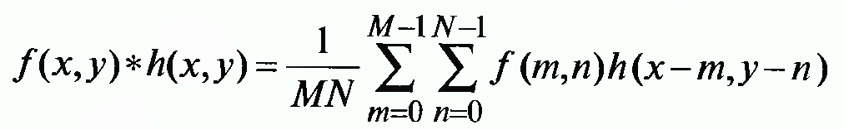 (7)

і позначається символом . З точністю до множника 1/MN, знаків «мінус» та границь сумування у правій частині цей вираз співпадає по формі з виразом що описує….

Знаки «-» означають, що функція дзеркально відображається відносно початку відліку. Це є характерним для визначення згортки. Рівність(1)означає не що інше як виконання наступної послідовності дій:

1.дзеркальне відображення однієї з функцій відносно початку відліку.

2.зсув цієї функції по відношенню до іншої величини (х,у)

3.обчислення суми добутків по всіх значеннях m і n для всіх значень зсувів (х,у). ці зсуви є цілими приростами аргументів, які припиняються коли функції перестають перекриватись.

Якщо  і означають фурє-образи функцій  і то одна частина теореми про згортку стверджує що функції  і 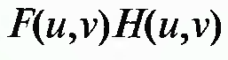 утворюють фурє-пару.це формально може бути записано у вигляді:

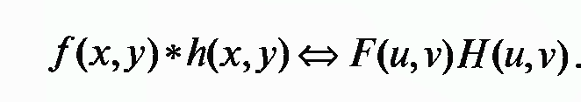 (8)

Подвійна стрілка вказує на те, що вираз зліва (просторова згортка) може бути отриманий шляхом використання оберненого перетворення Фурє до виразу з правого боку рівняння (2). І навпаки, права частина може бути отримана шляхом використання прямого перетворення Фурє до лівої частини. Подібний результат полягає в тому, що згортка у частотній області приводить до множення у просторовій області:

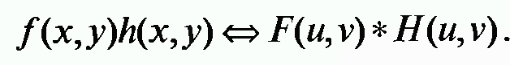 (9)

Вирази 2-3 і є теорема згортки.

Теорема згортки пов’язана з поняттям імпульсної функції. Ця функція з інтенсивністю А локалізована в точці  . імпульсну функцію позначимо як  та означимо виразом:

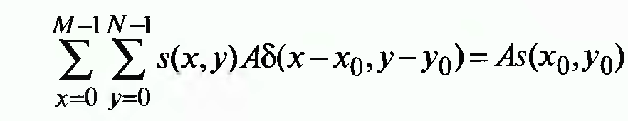 (10)

Цей вираз означає що сумування довільної функції помноженої на імпульс дає значення цієї функції у точці локалізації цього імпульсу, помножену на його амплітуду. Сумування ведеться по всій області визначення функції. Імпульсна функція  також є зображенням MxN . воно складається з нулів за виключенням точки з координатами  у якій значення зображення рівне А. Підставивши в (1) замість функцій f або h імпульсну функцію та використовуючи її означення (4) можна зробити висновок, що згортка функції з імпульсною функцією «копіює» значення першої в точці локалізації другої. Цю властивість імпульсної функції називають властивістю відсіювання. Особливу важливість представляють випадки одиничної імпульсної функції що локалізована у початку координат ) . у цьому випадку :

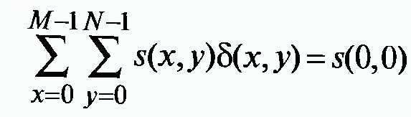 (11).

Виходячи з наведених виразів можна встановити певну особливість зв’язку між фільтрацією у просторовій і частотній областях. Для цього обчислимо фурє образ одиничного імпульсу у початку координат(тобто коли 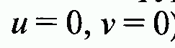)

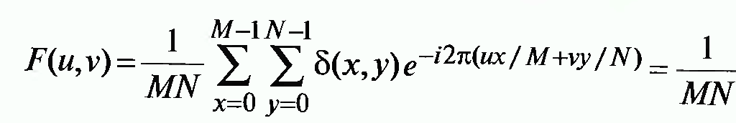 (12).

Друга частина цієї рівності випливає з (5). Таким чином фурє-образ одиничного імпульсу у початку координат просторової області представляє собою дійсну постійну функцію. Якщо би імпульс був би локалізований в іншому місці, то фурє образ мав би комплексну складову. При цьому амплітуда залишилась би незмінною а зміщення імпульсу приведе до появи ненульової фази для фурє -образу.

Припустимо що  і обчислимо згортку:

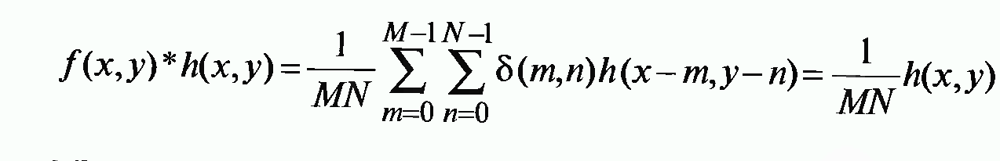 (13)

Об’єднуючи наведені вирази отримаємо:

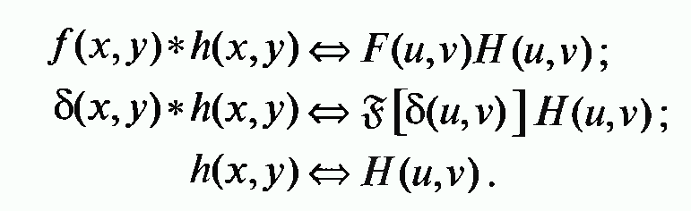 (14)

Використовуючи лише властивості імпульсної функції і теорему про згортку ми отримали що фільтри у просторовій і частотній областях утворюють фурє-пари. Таким чином знаючи вигляд фільтру у частотній області , можна отримати відповідний фільтр у просторовій області використавши до першого обернене перетворення Фур’є. вірне і протилежне твердження.

Відмітимо що всі функції мали розмір MXN. Тому на практиці задання фільтру у частотній області і наступне обчислення еквівалентного йому просторового фільтру такого самого розміру за допомогою оберненого перетворення Фурє не полегшує завдання з точки зору обчислень. При однаковому розмірі фільтрів здійснення фільтрації у частотній області забезпечує , як правило, більшу ефективність обчислень. Однак у просторовій області використовуються фільтри набагато менших розмірів.

. **Фільтри що базуються на гаусівській функції.**

Особливістю цього випадку є те що пряме і обернен фурє-перетвонення є гаусівськими функціями. Крім того форма фільтру визначається лише двома параметрами. Для упрощення запису обмежимось одномірним випадком. Нехай H(u)- частотна передавальна функція гаусівського фільтру, яка задається рівністю:

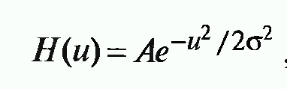 (15)

де $σ$- гаусівське середньоквадратичне відхилення . відповідний фільтр у просторовій області задається рівністю:

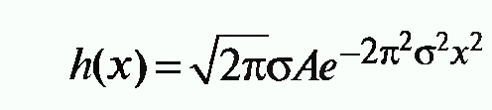(16)

Вирази 9-10 задають фурє-пару у якій кожна функція є дійсною і гаусівською.

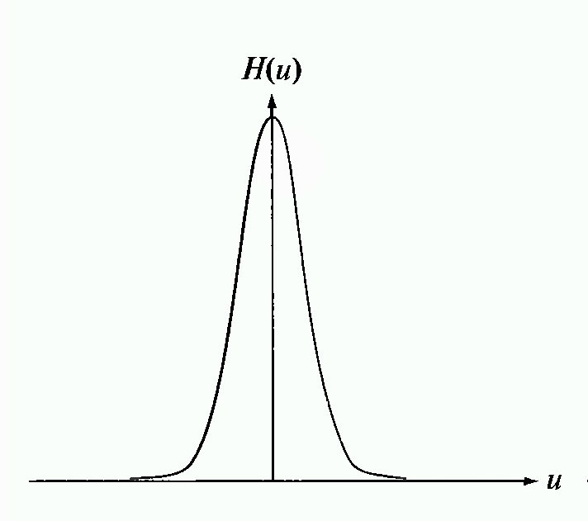 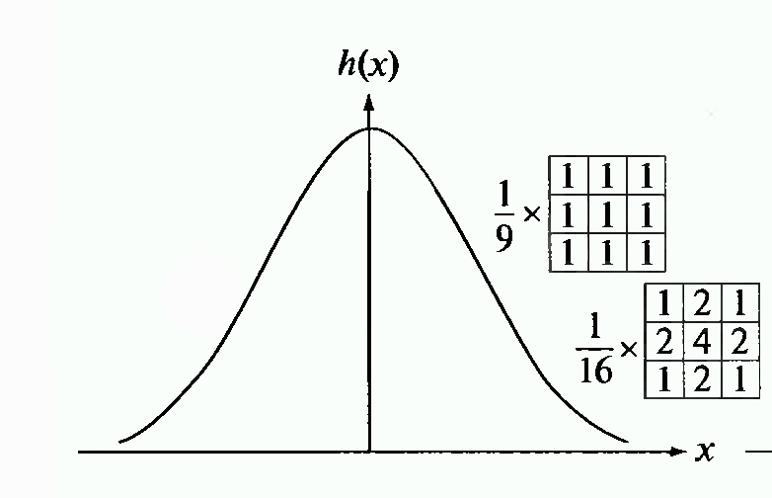

(а) (б)

Рис. 3 Гаусівський низькочастотний фільтр у частотній (а) і просторовій (б) областях.

ЗАВДАННЯ ДО РОБОТИ

1. Ознайомитись з методами просторового покращення зображень.
2. Запустити код фільтрації
3. Застосувати програму для покращення зображення.
4. Використати створену програму для обробки зображень. Пояснити особливості її впливу на зображення.

**Фрагмент коду**

**import matplotlib.pyplot as plt**

**plt.rc('xtick', labelsize=4.5)**

**plt.rc('ytick', labelsize=4.5)**

**plt.rc('axes', titlesize=6)**

**import numpy as np**

**from scipy import ndimage**

**from PIL import Image**

**def plot(data, title):**

**plot.i += 1**

**plt.subplot(3,3,plot.i)**

**plt.imshow(data)**

**plt.gray()**

**plt.title(title)**

**plot.i = 0**

**im1 = Image.open('photo.png')**

**im = im1.convert('L')**

**data = np.array(im, dtype=float)**

**plot(im, 'Original')**

**kernel = np.array([[1, 2, 1],**

**[2, 4, 2],**

**[1, 2, 1]])**

**highpass_3x3 = ndimage.convolve(data, kernel)**

**plot(highpass_3x3, 'Gauss Low Pass Filter (3x3)')**

**kernel = np.array([[2, 7, 12, 7, 2],**

**[7, 31, 52, 31, 7],**

**[12, 52, 127, 52, 12],**

**[7, 31, 52, 31, 7],**

**[2, 7, 12, 7, 2]])**

**highpass_3x3 = ndimage.convolve(data, kernel)**

**plot(highpass_3x3, 'Gauss Low Pass Filter (5x5)')**

**kernel = np.array([[-1, -1, -1],**

**[-1, 8, -1],**

**[-1, -1, -1]])**

**highpass_3x3 = ndimage.convolve(data, kernel)**

**plot(highpass_3x3, 'Laplace High Pass Filter (3x3)')**

**kernel = np.array([[-1, -3, -4, -3, -1],**

**[-3, 0, 6, 0, -3],**

**[-4, 6, 20, 6, -4],**

**[-3, 0, 6, 0, -3],**

**[-1, -3, -4, -3, -1]])**

**highpass_3x3 = ndimage.convolve(data, kernel)**

**plot(highpass_3x3, 'Laplace High Pass Filter (5x5)')**

**kernel2 = np.array([[-1, 0, 1],**

**[-1, 0, 1],**

**[-1, 0, 1]])**

**highpass_5x5 = ndimage.convolve(data, kernel2)**

**plot(highpass_5x5, 'Prewitt Gradient Filter (vertical)')**

**kernel2 = np.array([[1, 1, 1],**

**[0, 0, 0],**

**[-1, - 1, -1]])**

**highpass_5x5 = ndimage.convolve(data, kernel2)**

**plot(highpass_5x5, 'Prewitt Gradient Filter (horizontal)')**

**kernel2 = np.array([[-1, 0, 1],**

**[-2, 0, 2],**

**[-1, 0, 1]])**

**highpass_5x5 = ndimage.convolve(data, kernel2)**

**plot(highpass_5x5, 'Sobel Gradient Filter (vertical)')**

**kernel2 = np.array([[1, 2, 1],**

**[0, 0, 0],**

**[-1, -2, -1]])**

**highpass_5x5 = ndimage.convolve(data, kernel2)**

**plot(highpass_5x5, 'Sobel Gradient Filter (horizontal)')**

**plt.show()**